硬件参考ℑ
功能框图ℑ
ESP32-S3-DevKitC-1 的主要组件和连接方式如下图所示。
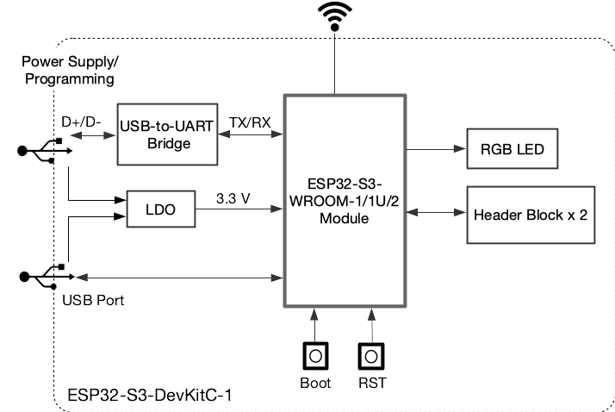
ESP32-S3-Module
电源选项ℑ
以下任一供电方式均可给开发板供电：
- USB 转 UART 接口供电或 ESP32-S3 USB 接口供电（选择其一或同时供电），默认供电方式（推荐）
- 5V 和 G (GND) 排针供电
- 3V3 和 G (GND) 排针供电
排针ℑ
下表列出了开发板两侧排针（J1 和 J3）的 名称 和 功能，排针的名称如图 ESP32-S3-DevKitC-1 - 正面 所示，排针的序号与 开发板原理图 (PDF) 一致。
J1ℑ
序号 | 名称 | 类型 1 | 功能
1 | 3V3 | P | 3.3 V 电源
2 | 3V3 | P | 3.3 V 电源
3 | RST | I | EN
4 | 4 | I/O/T | RTC_GPIO4, GPIO4, TOUCH4, ADC1_CH3
5 | 5 | I/O/T | RTC_GPIO5, GPIO5, TOUCH5, ADC1_CH4
6 | 6 | I/O/T | RTC_GPIO6, GPIO6, TOUCH6, ADC1_CH5
7 | 7 | I/O/T | RTC_GPIO7, GPIO7, TOUCH7, ADC1_CH6
8 | 15 | I/O/T | RTC_GPIO15, GPIO15, U0RTS, ADC2_CH4, XTAL_32K_P
9 | 16 | I/O/T | RTC_GPIO16, GPIO16, U0CTS, ADC2_CH5, XTAL_32K_N
10 | 17 | I/O/T | RTC_GPIO17, GPIO17, U1TXD, ADC2_CH6
11 | 18 | I/O/T | RTC_GPIO18, GPIO18, U1RXD, ADC2_CH7, CLK_OUT3
12 | 8 | I/O/T | RTC_GPIO8, GPIO8, TOUCH8, ADC1_CH7, SUBSPICS1
13 | 3 | I/O/T | RTC_GPIO3, GPIO3, TOUCH3, ADC1_CH2
14 | 46 | I/O/T | GPIO46
15 | 9 | I/O/T | RTC_GPIO9, GPIO9, TOUCH9, ADC1_CH8, FSPIHD, SUBSPIHD
16 | 10 | I/O/T | RTC_GPIO10, GPIO10, TOUCH10, ADC1_CH9, FSPICS0, FSPIIO4, SUBSPICS0
17 | 11 | I/O/T | RTC_GPIO11, GPIO11, TOUCH11, ADC2_CH0, FSPID, FSPIIO5, SUBSPID
18 | 12 | I/O/T | RTC_GPIO12, GPIO12, TOUCH12, ADC2_CH1, FSPICLK, FSPIIO6, SUBSPICLK
19 | 13 | I/O/T | RTC_GPIO13, GPIO13, TOUCH13, ADC2_CH2, FSPIQ, FSPIIO7, SUBSPIQ
20 | 14 | I/O/T | RTC_GPIO14, GPIO14, TOUCH14, ADC2_CH3, FSPIWP, FSPIDQS, SUBSPIWP
21 | 5V | P | 5 V 电源
22 | G | G | 接地
J3ℑ
序号 | 名称 | 类型 | 功能
1 | G | G | 接地
2 | TX | I/O/T | U0TXD, GPIO43, CLK_OUT1
3 | RX | I/O/T | U0RXD, GPIO44, CLK_OUT2
4 | 1 | I/O/T | RTC_GPIO1, GPIO1, TOUCH1, ADC1_CH0
5 | 2 | I/O/T | RTC_GPIO2, GPIO2, TOUCH2, ADC1_CH1
6 | 42 | I/O/T | MTMS, GPIO42
7 | 41 | I/O/T | MTDI, GPIO41, CLK_OUT1
8 | 40 | I/O/T | MTDO, GPIO40, CLK_OUT2
9 | 39 | I/O/T | MTCK, GPIO39, CLK_OUT3, SUBSPICS1
10 | 38 | I/O/T | GPIO38, FSPIWP, SUBSPIWP, RGB LED
11 | 37 | I/O/T | SPIDQS, GPIO37, FSPIQ, SUBSPIQ
12 | 36 | I/O/T | SPIIO7, GPIO36, FSPICLK, SUBSPICLK
13 | 35 | I/O/T | SPIIO6, GPIO35, FSPID, SUBSPID
14 | 0 | I/O/T | RTC_GPIO0, GPIO0
15 | 45 | I/O/T | GPIO45
16 | 48 | I/O/T | GPIO48, SPICLK_N, SUBSPICLK_N_DIFF
17 | 47 | I/O/T | GPIO47, SPICLK_P, SUBSPICLK_P_DIFF
18 | 21 | I/O/T | RTC_GPIO21, GPIO21
19 | 20 | I/O/T | RTC_GPIO20, GPIO20, U1CTS, ADC2_CH9, CLK_OUT1, USB_D+
20 | 19 | I/O/T | RTC_GPIO19, GPIO19, U1RTS, ADC2_CH8, CLK_OUT2, USB_D-
21 | G | G | 接地
22 | G | G | 接地
1
P：电源；I：输入；O：输出；T：可设置为高阻。
有关管脚功能名称的解释，请参考 ESP32-S3 技术规格书 (PDF)。
管脚布局ℑ
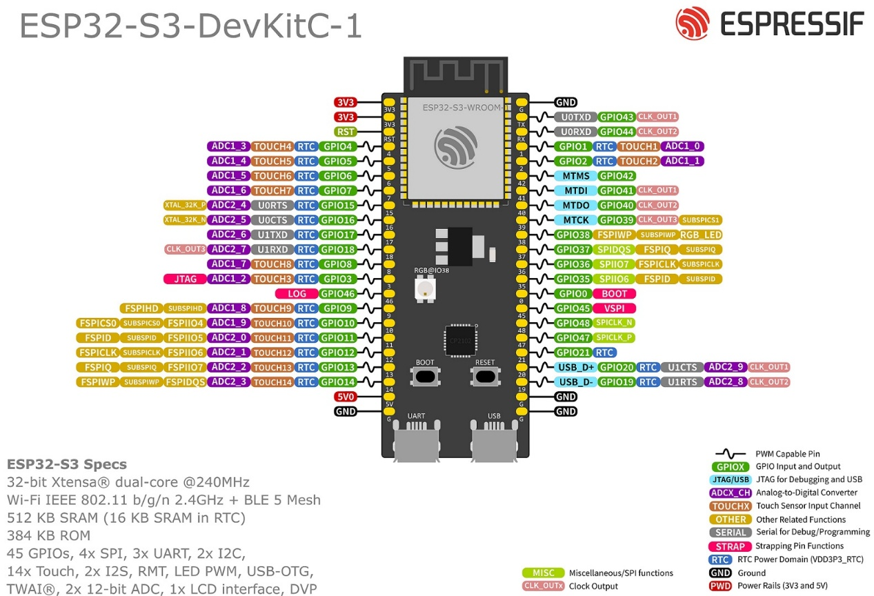
ESP32-S3-Module 管脚布局

